

第15期

2017年2月15日

新平县签订3万头生猪养殖加工项目

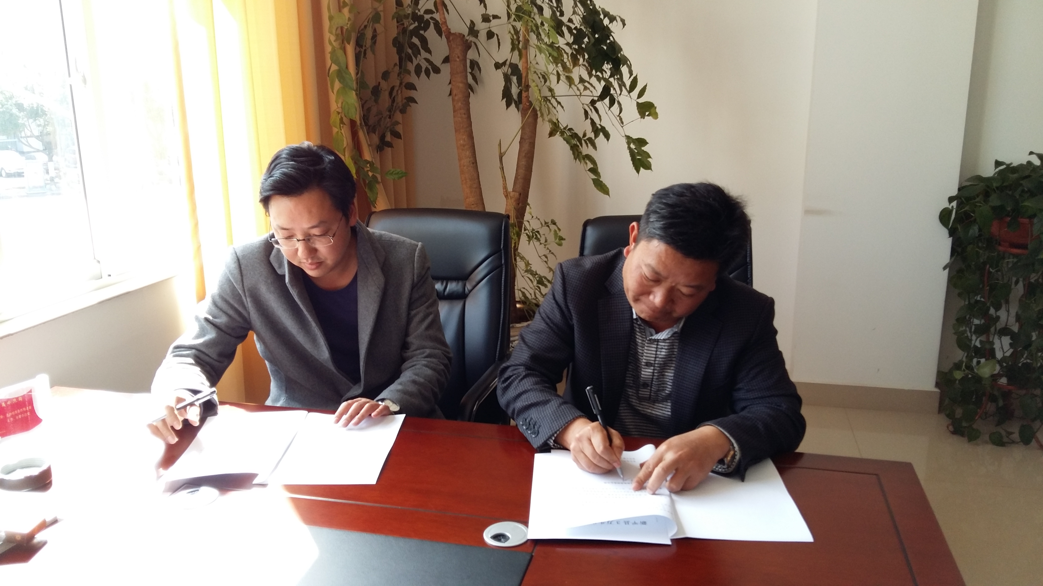
2017年2月13日，新平县招商合作局局长余祥与投资方刘瑞签订了新平县3万头生猪养殖加工项目意向性投资协议，项目拟占地160亩，总投资约1亿元，整个项目建设计划分为三期完成，一期完成肥猪养殖基地建设并投产，二期完成种猪养殖基地并投产，三期完成肥猪加工项目，项目拟选址于平甸乡白鹤及桃孔村一带。
项目建成后将进一步带动和加快推进新平县农业和农村经济的健康发展，为新平经济和社会的发展奠定坚实的基础。

